
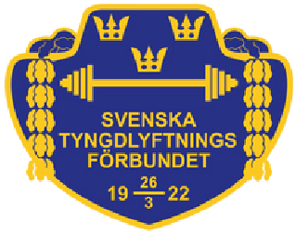
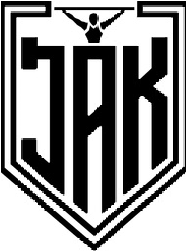
S:
Svenska Tyngdlyftningsförbundet och Jönköpings AK
inbjuder till

Junior
-
SM i Jönköping

16-17
December
2023
Datum
Plats
Preliminära starttider
Invägning och viktklasser
Krav för SM-deltagande
Anmälan
Anmälningsavgift
Tävlingsregler
Frågor
December
16-17
2023
Jönköpings AK, KFUM Ungdomens hus
Huskvarnavägen 38, 554 54 Jönköping
Preliminära starttider:
Lördag 16 december 10:00

Söndag 17 december 10:00

Slutgiltigt tidsschema publiceras på
www.tyngdlyftning.com

efter
sista anmälningsdag
Preliminär invägningstid 08:00-09:00 lördag och söndag.
Viktklasser damer: 45, 49, 55, 59, 64, 71, 76, 81, 87 och +87 kg
Viktklasser herrar: 55, 61, 67, 73, 81, 89, 96, 102, 109 och +109kg
Tävlingen genomförs enligt STF:s tävlingsbestämmelser. För att få
ställa upp på JSM ska lyftaren ha en giltig tävlingslicens,
föreningens årsavgift och anmälningsavgift ska vara betalda senast
7
dagar innan tävlingens start.
Sista anmälningsdag är den 2a december 2023.

Du anmäler lyftare genom att klicka på denna länk:
https://forms.gle/FutPaETYZ2zFvsrYA
Du kommer att få uppge ansvarig ledare, lyftarens namn,
licensnummer, förening och viktklass.
600
kr per deltagare insätts i samband med anmälan på Svenska
Tyngdlyftningsförbundets (STF:s) bankgiro: 136–1534. Ange J-SM,
för vilka anmälan gäller och föreningens namn. Vid sen anmälan
gäller dubbel anmälningsavgift.
Tävlingen genomförs enligt STF:s tävlingsbestämmelser.
Stefan Holst
076 11

59 309
holststefan@hotmail.com
Alexandra Haag
alexandra.haag@tyngdlyftning.org
Arrangörens sponsorer:
